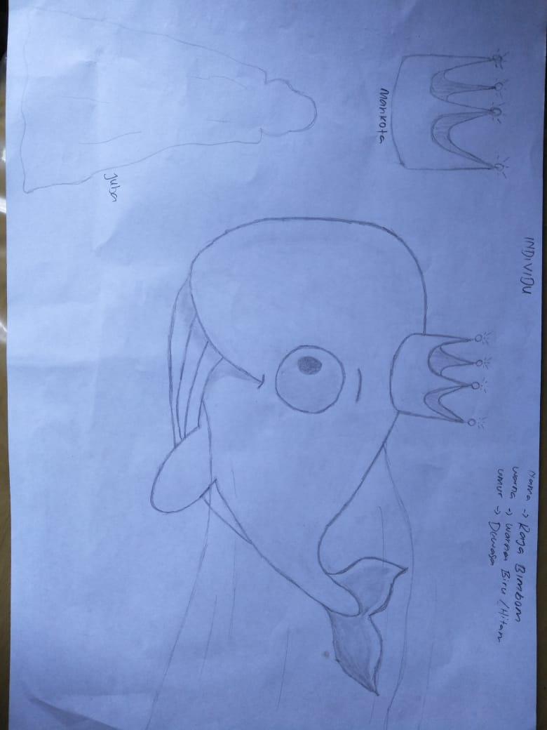

**karakter raja paus yang baik dan bijaksana tapi lucu, dengan mahkota dan juba dipakenya terlihat seperti raja yang berwibawa memiliki tampang yang baik dan lucu. pemimpin kerajaan bawa laut sehinga didalam kerajaan suasananya sangat gembira**